Ветеринары разложили вакцину против бешенства
Ежедневно в мире мучительной смертью от бешенства умирают более 160 человек, половина из которых дети. Заболевание поражает центральную нервную систему и после появления клинических признаков всегда имеет стопроцентный летальный исход. Заразиться могут практически все виды млекопитающих, в первую очередь – плотоядные животные – собаки, кошки, лисы, енотовидные собаки и другие. Вирус передаётся через укус или слюну заражённого.
В Ленинградской области бешенства нет, очаги не фиксировались более 37 лет, но в соседней с нами Псковской области эта страшная болезнь регистрируется и существует опасность заноса её на нашу территорию.
Специалисты государственной ветеринарной службы Всеволожского района разложили более 37 тысяч доз вакцины «Рабистав» в рамках осенней кампании. В первую очередь раскладка производилась в лесных массивах, на полигонах твёрдых бытовых отходов, где обитают дикие и безнадзорные животные.

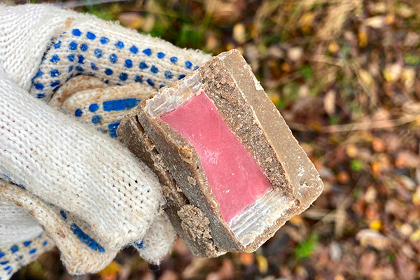
Прессованный съедобный брикет с вакциной внутри

Вакцину разложили вокруг двух крупнейших полигона твёрдых бытовых отходов – «Лепсари» и «Северная Самарка», куда животные приходят в поисках пищи. Лекарственные приманки разбросаны вручную и с помощью снегоболотохода в непроходимых местах. В двух группах работало девять специалистов.

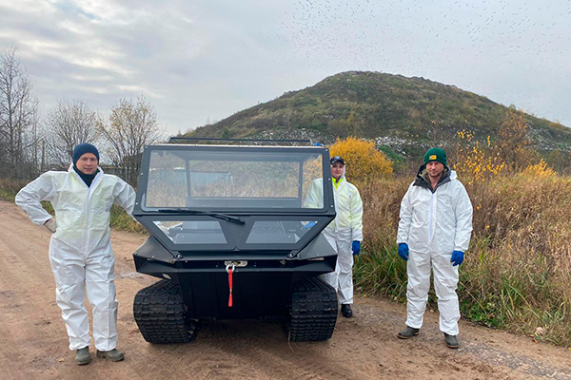
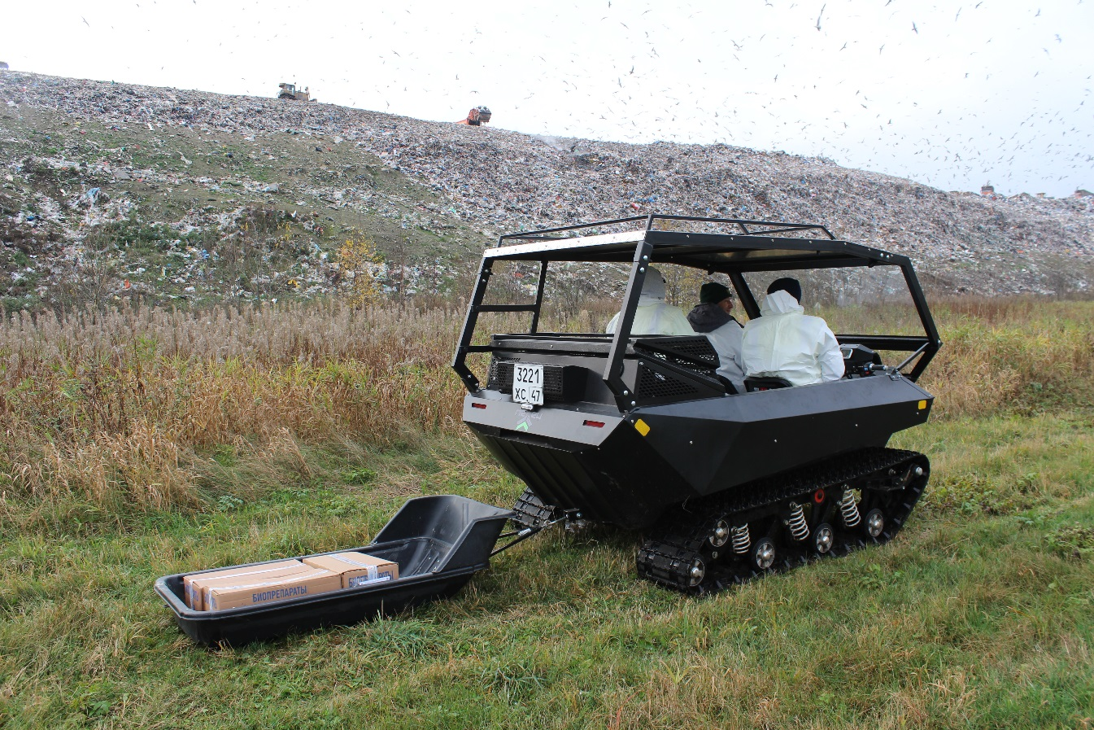
Снегоболотоход

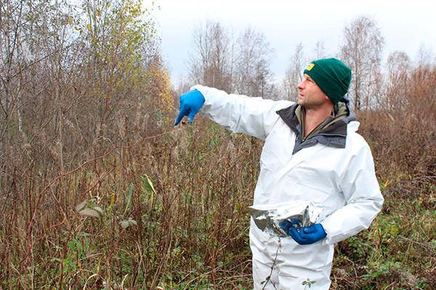
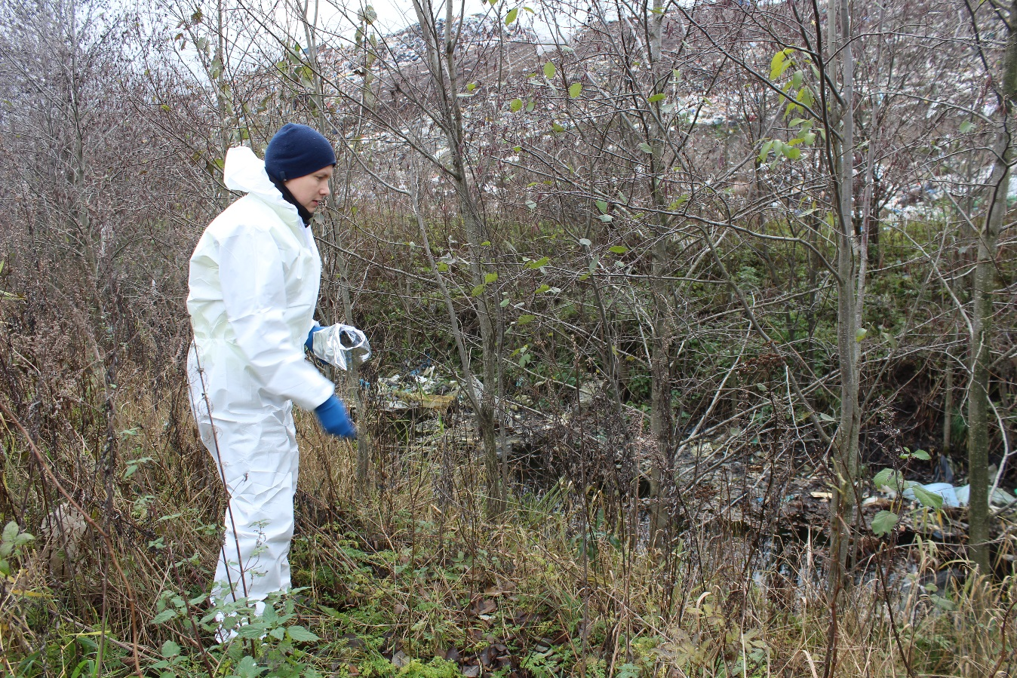
Раскладывали вакцину в защитных костюмах. Почему? Причины две. Во-первых, он позволяет скрыть лишний человеческий запах. Во-вторых, грязь и пыль свалки не попадает на одежду.

В лесных массивах разложили вакцину совместно с охотинспекторами, которые знают, где чаще всего обитают дикие животные и расположение их нор.
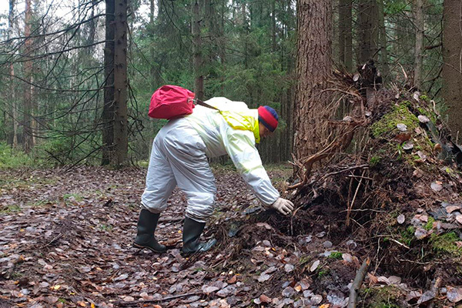

При раскладке вакцины использовалась и малая авиация.
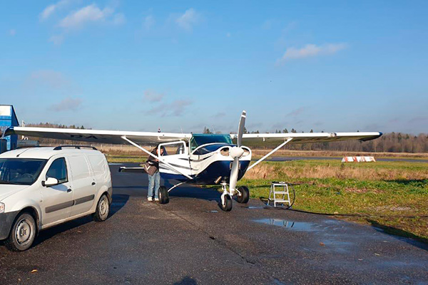
Следует отметить, что вакцина «Рабистав» совершенно не опасна для домашних животных (в случае её поедания), не вызывает никаких побочных эффектов и широко используется на всей территории Российской Федерации.

